关于开展2020年济源示范区中小学心理健康教育培训的通知

各中心校、市直各学校：
为了贯彻落实党的十九大提出的加强社会心理服务体系建设和《河南省教育厅办公室关于进一步加强中小学心理健康教育工作的通知》文件精神，满足我区心理健康教育教师学习高层次心理学知识和技能的需要，培育具备心理学学科的基本理论、系统知识、实用技能，针对教师教学、课程设置、教材教法、班级管理以及学校学生存在的情绪不稳定、注意力分散、学习压力大等问题，济源示范区教体局教育科学研究所、济源示范区教体局心理健康教育指导中心决定联合北京师范大学出版社和河南省中小学心理健康教育网开展“2020年济源示范区中小学心理健康教育培训会”（线上培训），现将有关事项通知如下：
- 线上培训时间：
2020年6月30日（上午9:00-11:00，下午3:00-5:00）。
二、参加人员：全区中小学负责学校心理健康教育工作的副校长、专兼职心理健康教师、班主任；欢迎其他学科教师参加。
三、参加方式：线上培训登录电脑端或手机端，访问“河南省中小学心理健康教育网”www.zxxxljk.com/jiyuan在线观看直播；手机端，关注微信公众号“河南省中小学心理网”回复“济源培训会”即可观看直播。
四：日程安排及专家介绍
（一）日程安排：
上午：返校复课之后的心理调适（陈萱老师）
下午：心理健康体验课的设计与实施（谢庆红老师）
（二）专家介绍：
陈 萱 北京市中学心理学高级教师、东城区骨干教师，兼职研修员。北京市十佳心育教师、北京市中小学心理健康教育名师发展研究室成员、北京师范大学教育学部研究生实习指导教师、中国计生协青春健康专家组成员，国家级师资 “青爱工程”特聘学术委员会委员。
谢庆红 北京师范大学发展与教育心理学硕士，国家二级心理咨询师，北京二十中学心理学科教研室主任，海淀区中学心理骨干教师，接收焦点解决短期咨询工作坊、婚姻家庭咨询与治疗工作坊、萨提亚转化式系统治疗的系统培训和学习，参编中小学生心理健康教材。曾在多所学校和社会机构承担个体辅导和团体辅导工作。
五、相关要求：
1.各地各学校于6月29日下午6：00前把参加本次培训会的老师人数及名单上报到“济源心理教师”群中，不在该工作群中的心理健康教育教师（专兼职）扫码进群（见附件：济源心理教师），同时请指派一名负责心理健康教育工作的中层以上领导扫码进群。
2.本次培训会采用线上直播形式，请各单位提前协调参会人员的时间安排，确保6月30日一天全程的、深度的互动研讨，并及时分享研讨前后的思考与收获。研讨结束后，填写《济源示范区中小学心理健康教育培训人员统计表》，并把相关的图文信息上传至济源心理教师群。
联系人：李倩倩 孙姗姗
联系电话：6910368
邮箱：jyxljkjy@163.com

附件1：济源示范区中小学心理健康教育培训群（二维码）
附件2：济源示范区中小学心理健康教育培训人员统计表
直播地址1：河南省中小学心理健康教育网
直播地址2：河南省中小学心理网公众微信号

2020年6月28日

附1：济源示范区中小学心理健康教育培训群
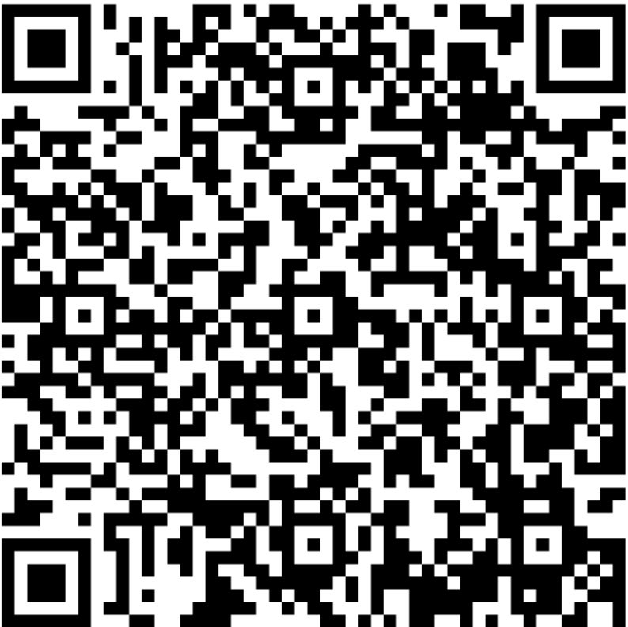
附2：济源示范区中小学心理健康教育培训人员统计表
直播地址1（电脑端）：河南省中小学心理健康教育网
网址：www.zxxxljk.com/jiyuan
打开浏览器，输入上方网址，即可观看直播
直播地址2（手机端）：河南省中小学心理网公众微信号
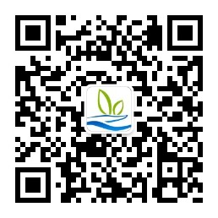
手机端关注微信公众号“河南省中小学心理网”回复“济源示范区培训会”即可观看直播
附件2：
济源示范区中小学心理健康教育培训人员统计表
序号 | 各中心校、市直学校 | 参加人数 | 乡镇 | 参加人数
1
2
3
4
5
6
7
8
9
10
11
12
13
14
15
16
17
18
19
20
21
22
23
24
25
26
27
28
29
30
31
32
33
34
35
36
37
38
39
40
41
42
43
44
45
46
47
48
49
50
51
52
53
54
55
56
57
58
59
60
合计

